**Sarcina nr.1. Pregătirea pentru lucru, instalarea Laravel**

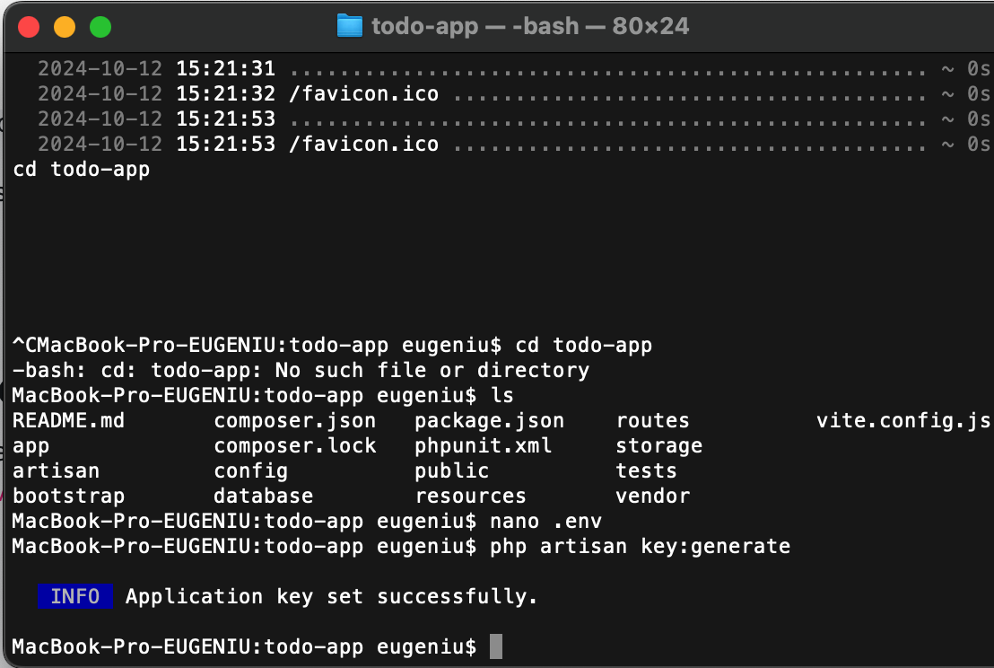Am deschis terminalul si am creat un proiect Laravel cu numele todo-app

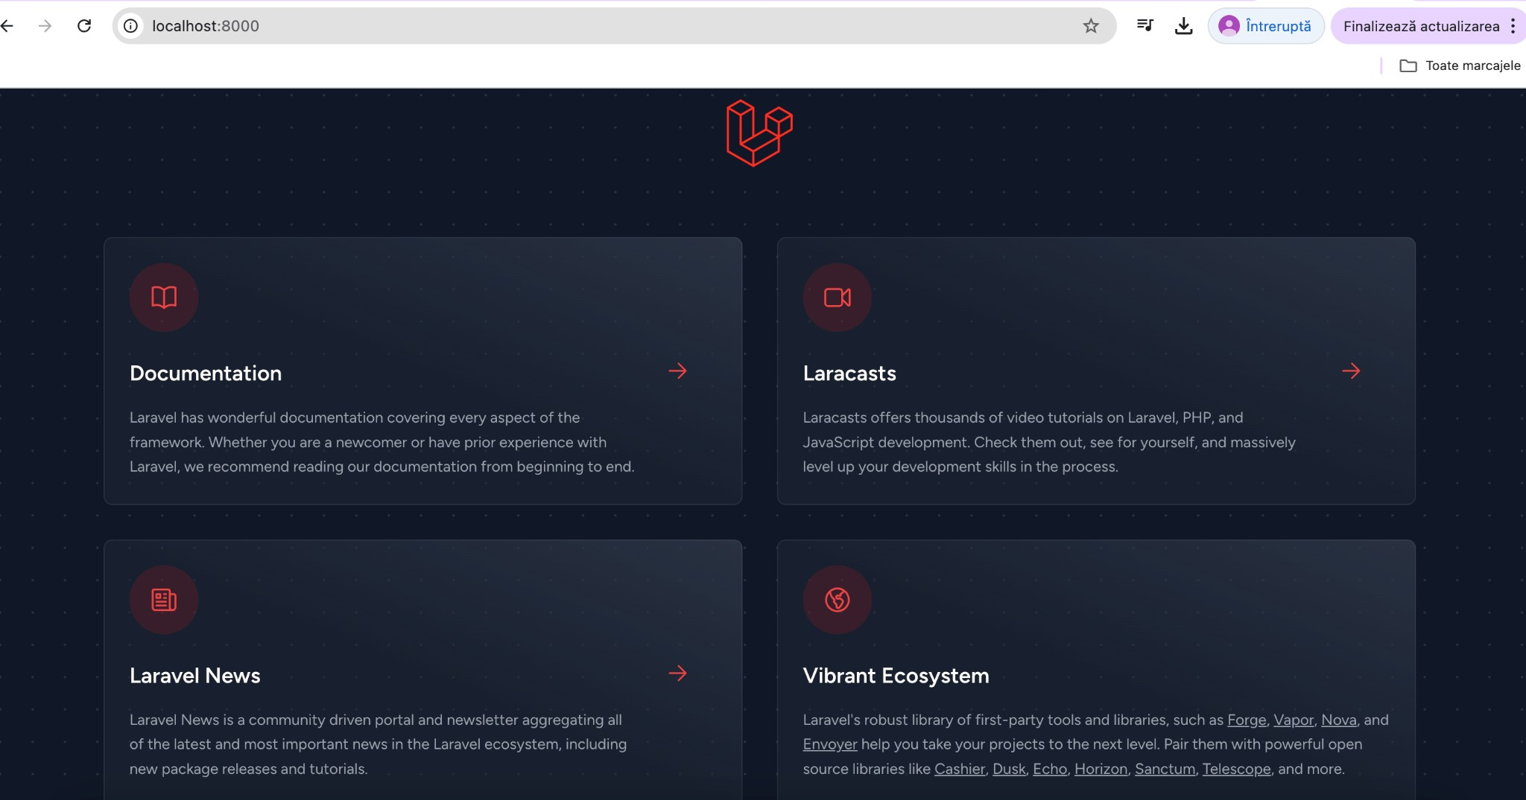Când deschid pagina http://localhost:8000/ în browser îmi apare pagina de bun venit Laravel

# Sarcina nr.2. Configurarea mediului

Am deschis fisierul .env si am setat configurarile

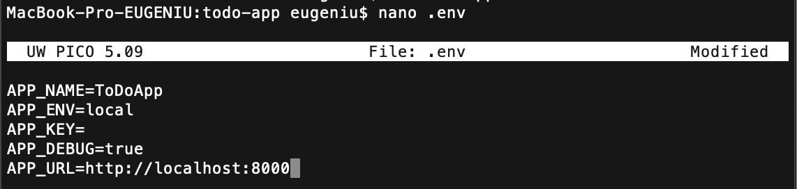

Am generat cheia aplicatiei , care este utilizata pentru criptarea datelor : bash php artisan key:generate



Intrebare : Ce s-ar intimpla daca aceasta cheie ar ajunge pe mina unui raufacator ?

Daca cheia ajunge in mainile unui raufacator, pot aparea mai multe probleme serioase. In primul rand, acesta ar putea accesa date sensibile, de exemplu, ar putea decripta parolele utilizatorilor sau informatii confidentiale stocate in aplicatie. In al doilea rand, un atacator ar putea genera sesiuni false, obtinand astfel controlul asupra conturilor utilizatorilor. In plus, daca cheia este schimbata dupa criptarea datelor, aceste informatii devin inaccesibile, deoarece nu mai pot fi decriptate. Astfel, este esential sa protejezi aceasta cheie pentru a asigura securitatea aplicatiei tale.

# Sarcina nr.3. Principiile de bază ale lucrului cu cererile HTTP

* 1. **Crearea rutelor pentru pagina principală și pagina "Despre noi"**

Am creat un controller HomeController pentru gestionarea cererilor catre pagina principala

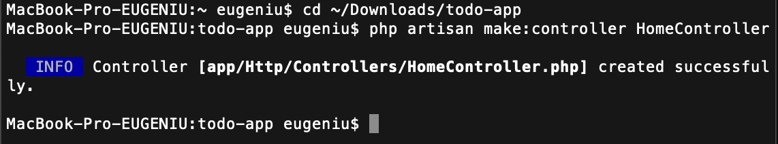

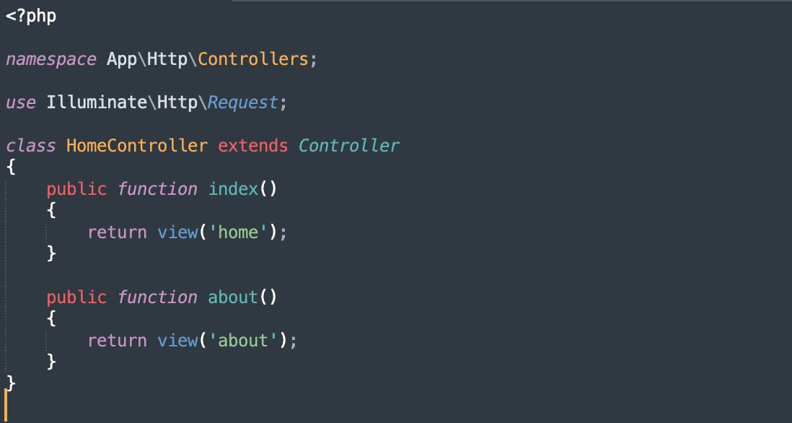

Am adaugat metoda index in HomeController , care va afisa pagina pricipala.

Am creat ruta pentru pagina principala in fisierul routes/web.php php public function index() {

return view(‘home’)

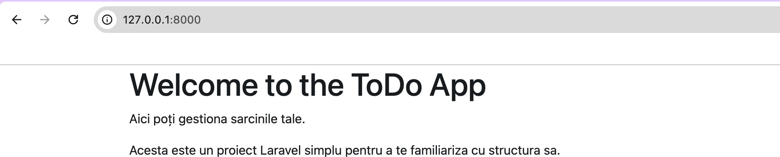

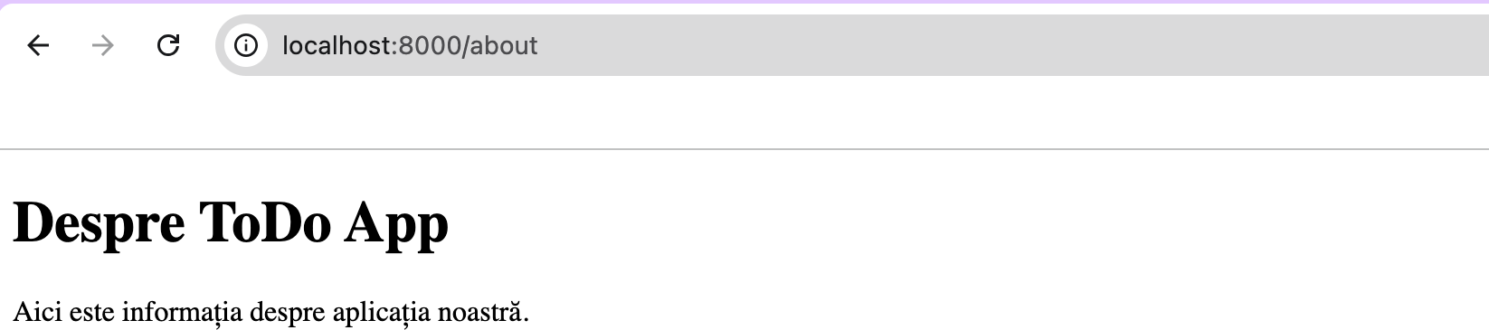In acelasi controller HomeController , am creat o metoda pentru pagina “Despre noi “ La fel am adaugat ruta pentru pagina “Despre noi” in fisierul routes/web.php

# Crearea rutelor pentru sarcini

Am creat un controller ‘TaskController’ pentru gestionarea cererilor legate de sarcini si am adaugat urmatoarele metode

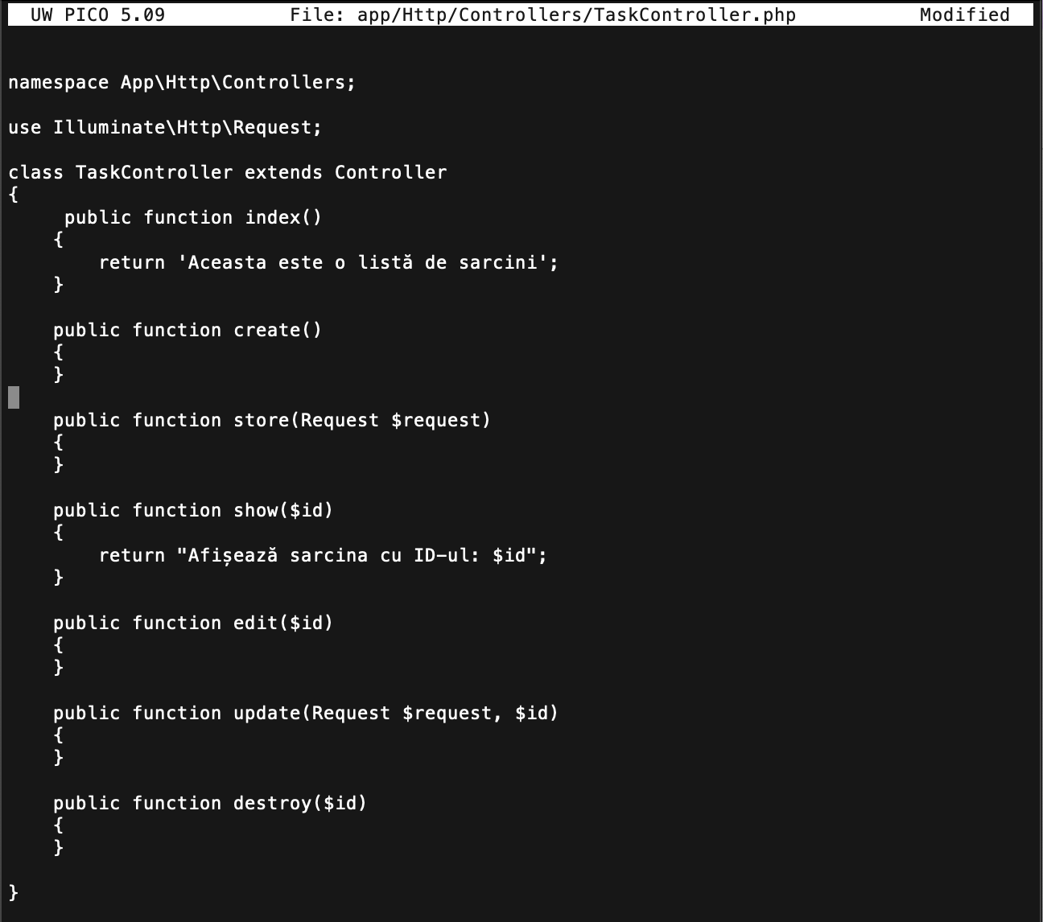

Am utilizat gruparea rutelor pentru controllerul ‘TaskController’ cu prefixul ‘/task’ pentru a simplifica rutarea si a imbunatati lizibilitatea codului

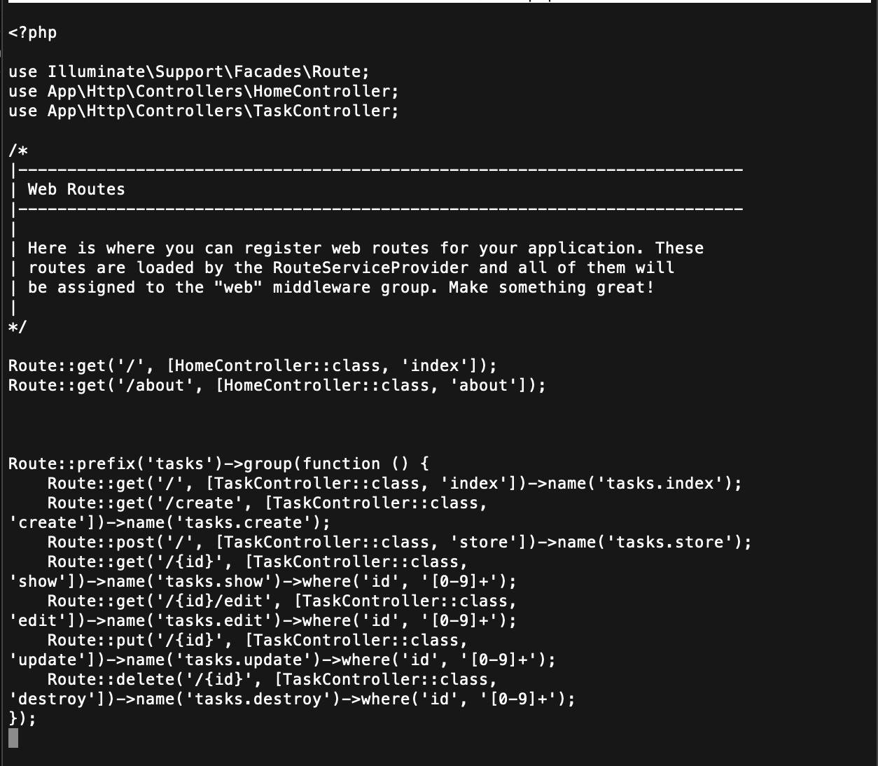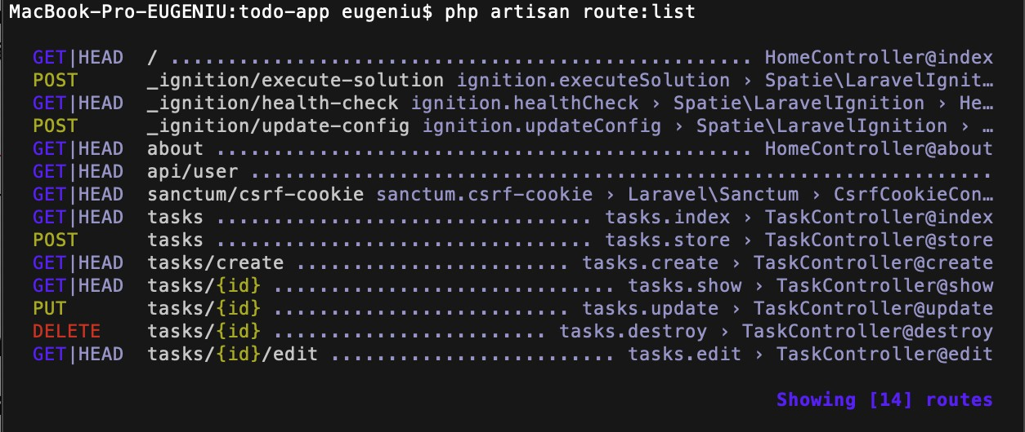

Am definit nume corecte pentru rutele controllerrului ‘TaskController’:

* + - **tasks.index**: Afiseaza lista de sarcini.
    - **tasks.create**: Afiseaza formularul pentru crearea unei sarcini.
    - **tasks.store**: Salveaza o sarcina noua.
    - **tasks.show**: Afiseaza detaliile unei sarcini individuale pe baza ID-ului.
    - **tasks.edit**: Afiseaza formularul pentru editarea unei sarcini existente.
    - **tasks.update**: Actualizeaza o sarcina existenta.
    - **tasks.destroy**: Sterge o sarcina existenta.

Am incercat ca in loc sa creez manual rute pentru fiecare metoda , sa folosesc “un controller de resurse” care sa creeze rute pentru toate operatiunile “CRUD”

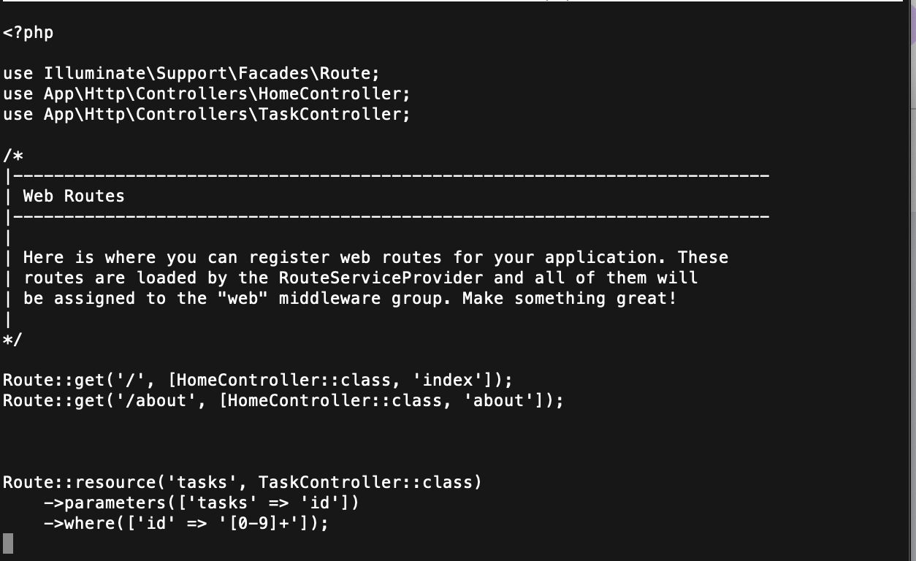

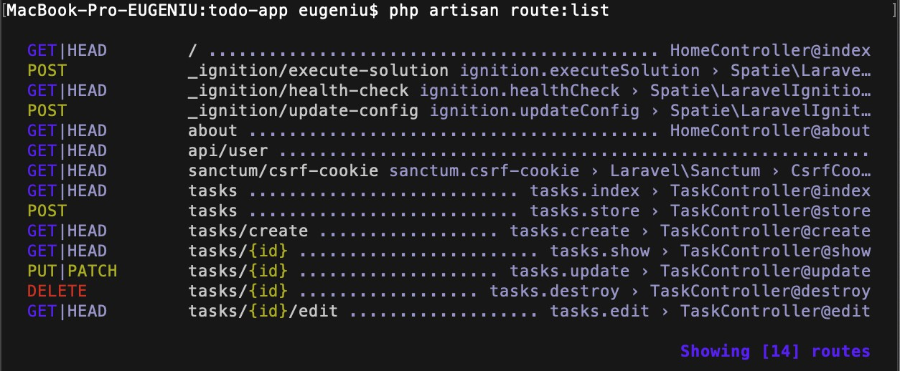

Intrebare: Explicati diferenta intre crearea manuala a rutelor si utilizarea unui controller de resurse . Ce rute si ce nume de rute vor fi create automat ?

Crearea manuala a rutelor implica definirea fiecarei rute individual, ceea ce poate duce la un cod mai lung si mai greu de intretinut . Fiecare metoda a controller-ului necesita o linie separata de cod, ceea ce face ca fisierul de rute sa devina aglomerat si mai putin lizibil.

Pe de alta parte, dupa observatiile din imaginile de mai sus ,rutele vor functiona la fel dar utilizarea unui controller de resurse simplifica acest proces. Printr-o singura comanda, Laravel genereaza

automat rutele necesare pentru toate operatiunile CRUD (Create, Read, Update, Delete). Aceasta metoda nu doar ca reduce cantitatea de cod scris, dar si imbunatateste organizarea si claritatea acestuia

Rutele create automat printr-un controller de resurse includ:

* + - tasks.index: pentru afisarea listei de sarcini (GET /tasks)
    - tasks.create: pentru afisarea formularului de creare a unei sarcini (GET /tasks/create)
    - tasks.store: pentru salvarea unei noi sarcini (POST /tasks)
    - tasks.show: pentru afisarea detaliilor unei sarcini pe baza ID-ului (GET /tasks/{id})
    - tasks.edit: pentru afisarea formularului de editare a unei sarcini (GET /tasks/{id}/edit)
    - tasks.update: pentru actualizarea unei sarcini existente (PUT/PATCH /tasks/{id})
    - tasks.destroy: pentru stergerea unei sarcini (DELETE /tasks/{id})

Am verificat rutele create cu ajutorul comenzii php artisan route:list

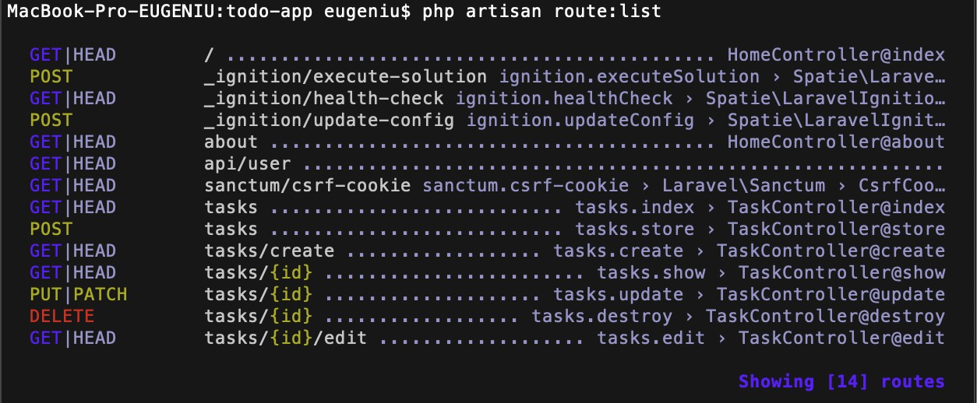

# Sarcina nr.4. Șablonizarea folosind Blade

* 1. **Crearea unui layout pentru pagini**

Am creat un layout pentru paginile principale cu urmatoarele elemente comune ale paginii :

* + 1. Titlul paginii;
    2. Meniu de navigare;
    3. Conținutul paginii;

Am folosit directiva @yield pentru a defini zona in care va fi inserat continutul paginii

* 1. **Utilizarea șabloanelor Blade**

Am creat un layout pentru paginile principale layouts/app.blade.php cu urmatoarele elemente :

* + 1. Titlul paginii;
    2. Meniu de navigare;
    3. Conținutul paginii.

Am folosit directiva @yielda pentru a defini zona in care va fi inserat continutul diferitor pagini .

